# Programmeren 2 – Wpf / c#

## Oefenen met invoervalidatie, DispatcherTimer en Second Window

We gaan 2 windows maken.

Bij beide windows mag je als achtergrond de aangeleverde afbeelding gebruiken of een eigen gekozen afbeelding.

Scherm 1 heeft de standaardafmetingen.

Scherm 2 is 450 * 450 groot

Scherm 1

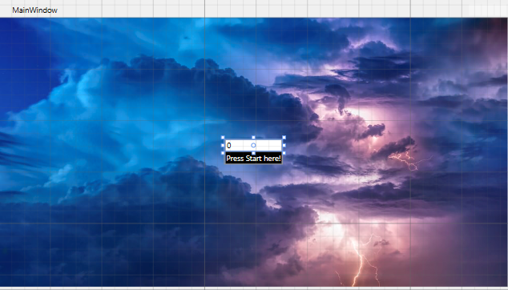

Scherm 2

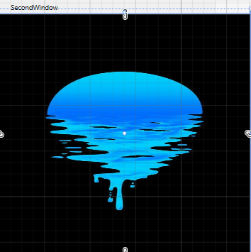

De textBox van scherm 1 bevat standaard de waarde 0. Als je in deze textBox klikt wordt de 0 automatisch weggehaald en kun je een waarde invoeren.

Vul je hier iets anders in (geen geldig getal) dan een positief geheel getal dan verschijnt de onderstaande melding.

**TIP: Je moet gebruik maken van Try catch (denk ook aan autocomplete met de tab knop)**

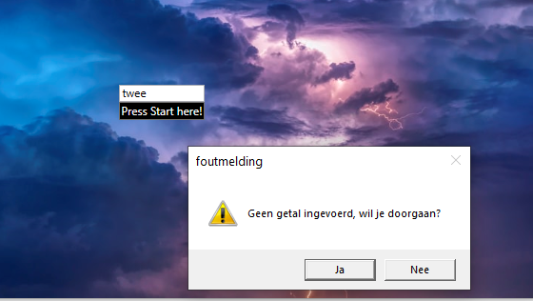

Wanneer je op “Ja klikt dan krijg je de melding “Geef een goed getal in”

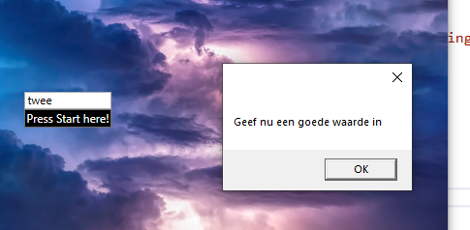

Wanneer je op “nee” klikt dan sluit het scherm af.

Als een goede waarde is ingevuld dan verschijnt automatisch het tweede scherm en verdwijnt het hoofscherm.

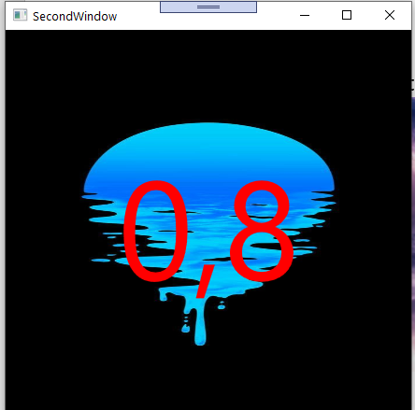Om het hoofdscherm te laten verdwijnen en het tweede scherm te laten verschijnen kun je gebruik maken van onderstaande commando’s

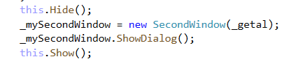

De timer begint automatisch te lopen als het tweede scherm is opgestart totdat de eindwaarde is bereikt (die je vanuit het hoofdscherm hebt meegegeven).

De eindwaarde is dus het getal dat je hebt ingegeven in het hoofdscherm.

Tip: als decimaal getal kun je bijvoorbeeld gebruik maken van een double.

Voor het ophogen van de counter moet je gebruik maken van een DispatcherTimer.

Als de waarde bereikt is dan moet het scherm nog 3 seconden afscheid nemen. Ook hiervoor kun je gebruik maken van een DispatcherTimer. Na 3 seconde verdwijnt het SecondWindow weer en verschijnt het hoofdscherm weer.

